**第四章总结**

|  |  |  |  |
| --- | --- | --- | --- |
|  | 共同点 | 不同点 | 工作状态 |
| 非谐振功率放大器 | 输出功率大  效率高 | 工作频率低、相对频带宽 | 甲类、乙类、甲乙类 |
| 谐振功率放大器 | 工作频率高、相对频带窄 | 丙类（丁类、戊类） |

放大器工作原理：利用输入到基级的信号，控制集电极的直流电源所供给的直流功率，使之转换为交流信号输出。（$η_{c}=\frac{p_{0}}{p_{0}+p_{c}}$）（降低Pc，从而提高 $η_{c}$）

**丙类谐振功率放大器**

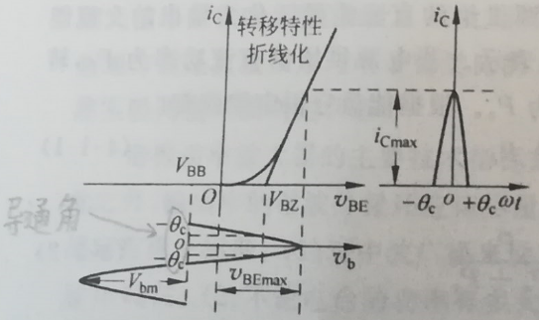**工作原理**：使集电极电流ic只有在vCE最低的时候才能通过，进而使得二者乘积最小，晶体管耗散功率最低。（结果：集电极电流为脉冲状）

**脉冲 $→$ 正弦波**：脉冲含有丰富的谐波分量，输出端利用谐振网络进行选频（只对所需频率信号谐振，其他频率分量无法通过）。物理意义：集电极电流流通时，谐振网络储存能量（电容-电能，电感-磁能）；集电极电流截止时，谐振网络释放能量，从而保持了整个回路中振荡电流的连续性。

**集电极效率**： $η_{c}=\frac{\frac{1}{2}vcmIcm_{1}}{v_{cc}I_{co}}$ = $\frac{1}{2}ξg_{1}\left(θ_{c}\right)$（ $ξ= \frac{vcm}{v_{cc}}$ 电压利用系数）（ $g_{1}\left(θ_{c}\right)$ = $\frac{Icm_{1}}{I_{co}}$ 波形系数）

临界线左侧 —— 过压（交流输出电压较高）

临界线右侧 —— 欠压（交流输出电压较低）

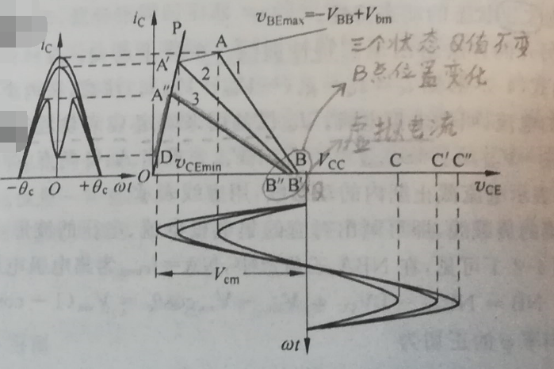（一）负载特性（动态特性）（VBB、Vbm、VCC不变，RP变）

考虑了负载的反作用的曲线

RP较小，Vcm也较小，欠压

RP逐渐增大，Vcm也逐渐增大，逐渐靠近临界区

RP进一步增大，Vcm也进一步增大，过压（此时集电极电流出现下陷，下陷部分对应动态线的折线段）

（二）调制特性（VBB、Vbm、RP不变，VCC变）

|  |  |
| --- | --- |
| 集电极调制 | 基级调制 |
|  |  |
| 工作在过压 | 工作在欠压 |
| 所需调制信号幅度较大 | 所需调制信号幅度较小（放大器本身可以放大调制信号）应用更广泛 |
| $ν_{Ω}$ (t)位置变，其余元件位置不变 | |

（三）放大特性（VBB、RP、VCC不变，Vbm变）

（Vbm、RP、VCC不变， VBB变类似）

工作状态

欠压 —— 线性功率放大器

过压 —— 振幅限幅器（动态线接近于直线，Vbm变化但Vcm基本不变）

管外电路

直流馈电电路

|  |  |
| --- | --- |
| 串馈 | 并馈 |
| 形容VCC、滤波匹配网络、功率管之间的连接关系 | |
|  |  |
| 滤波匹配网络处于直流高电位 | 滤波匹配网络处于直流地电位  （安装更方便） |

滤波匹配网络

（1）充分滤除不需要的高次谐波分量

（2）将外界负载RL变换为放大管所需的负载RP

（3）将功率管的输出功率尽可能搞得传送到外接负载之上

谐振功率放大器的阻抗匹配：在给定的电路条件下，改变负载回路的可调元件，使器件送出额定的输出功率Po至负载最大（并非线性电路的负载阻抗与电源内阻相等）

|  |
| --- |
| π型等效网络 |
|  |
| T型等效网络 |
|  |

夏可为 2015301200168